МДОУ « Детский сад № 95»
Консультация для родителей по теме: «1 апреля - международный день птиц»
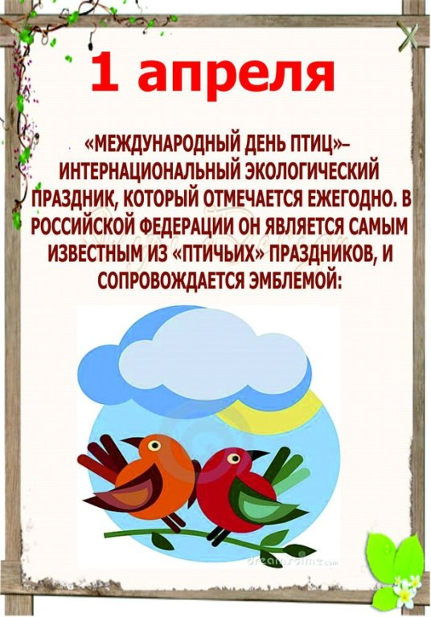
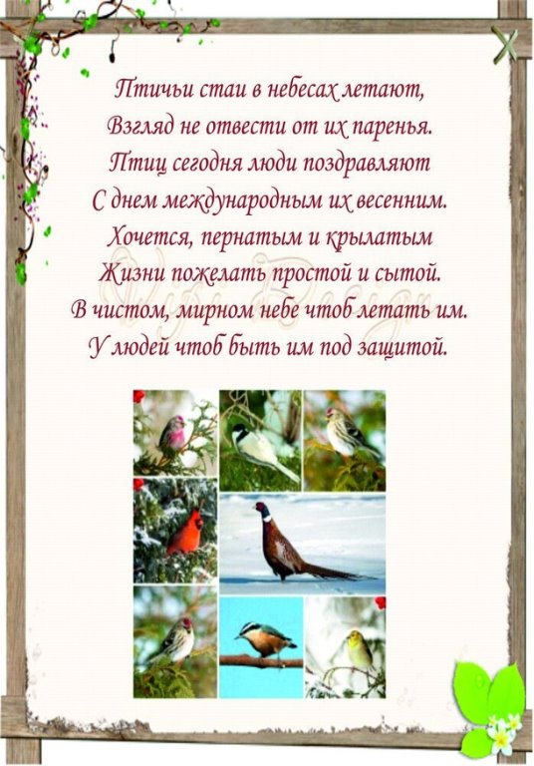

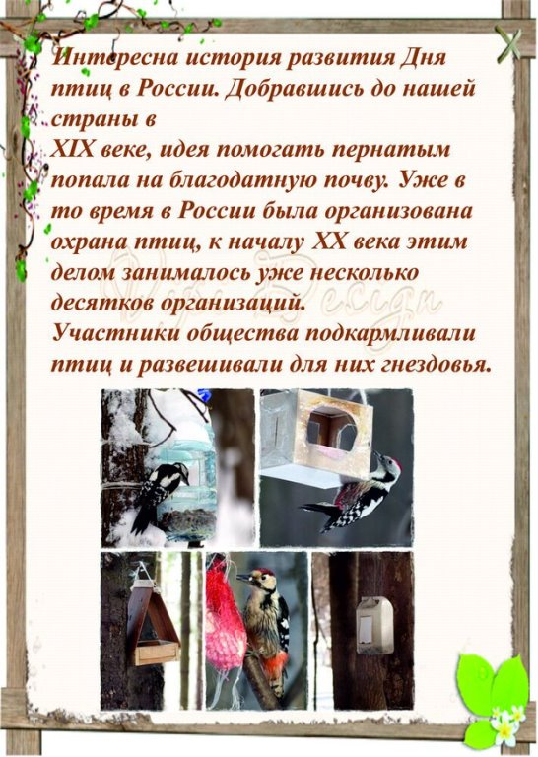

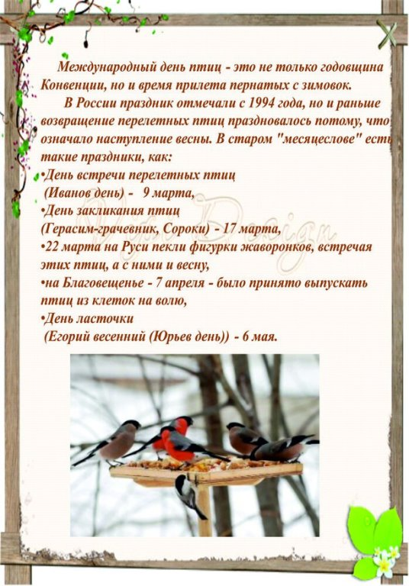
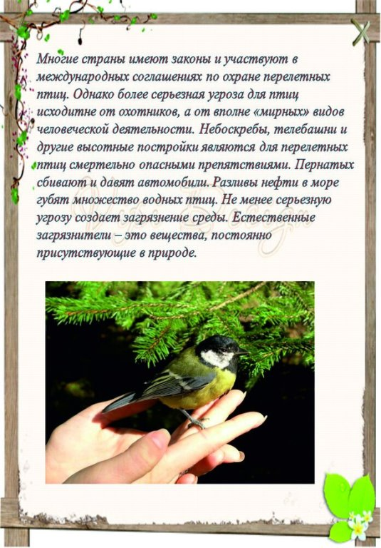

Подготовила
Новикова В. Л.
Воспитатель
МДОУ «Детский сад № 95»
Ярославль 2024

